№1 Ученическая газета МАОУ “Лицей” Сентябрь 2013 №1 (97)

- Лицею-10 лет!
- Наши выпускники: 45 лет спустя
- Вот и лето прошло... как мы делали ремонт
- Школьный калейдоскоп

В первый день нового учебного года в лицее побывал член Совета Федерации Федерального собрания РФ В.Н. Плотников. Владимир Николаевич посетил торжественную линейку где в этот день отмечался ещё и 10-летний юбилей в новом статусе. В первый день учёбы во всех школах города прошли уроки, посвящённые 20-летию принятия Конституции РФ . Этой же теме была посвящена и состоявшаяся в конференц-зале лицея встреча сенатора В.Н.Плотникова и главы Урюпинска С.В.Горнякова с городскими старшеклассниками.
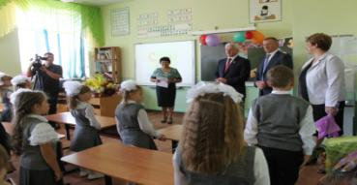
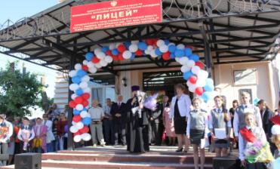
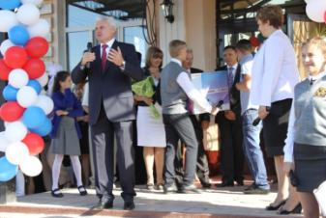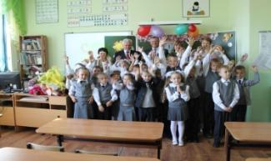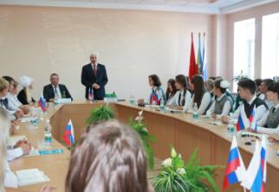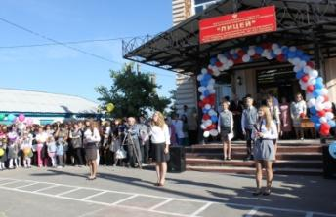

« Приятно общаться с такими хорошими, умными, активными молодыми людьми, - сказал В.Н. Плотников.- Молодёжь вполне сознательная, целеустремлённая и здравомыслящая, такие ребята – опора не только для своих семей и школ, но и для города, области, Российского государства».

Новая традиция
К школьным традициям добавилась торжественная передача «Книги Достижений» от выпускников прошлого года нынешним одиннадцатиклассникам.

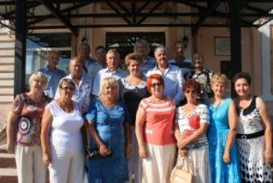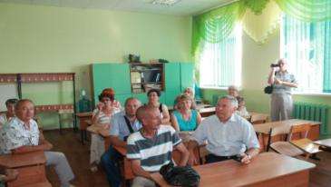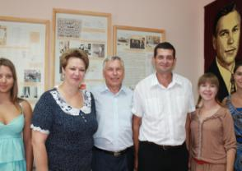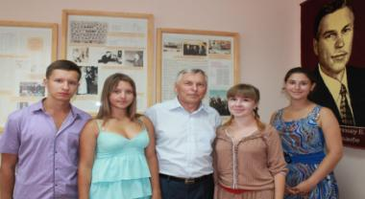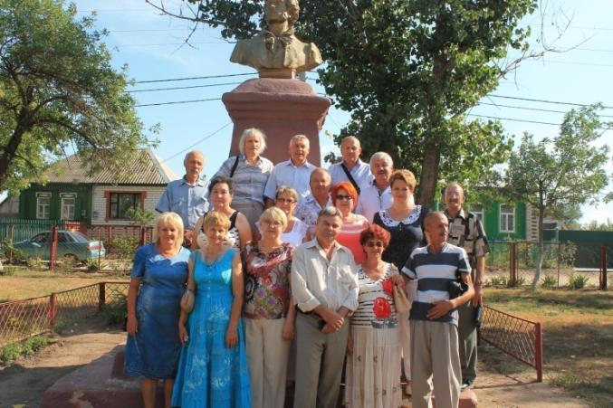

В конце июля, 2013 года, в стенах лицея встретились одноклассники, те, кто окончили школу в далёком 1968 году. Пройдя по школьным коридорам, они испытали гордость за свою среднюю школу №2 , а ещё нахлынули воспоминания о счастливых школьных годах. Светлые уютные классы напомнили детство и юность, но больше всего впечатление на них произвёл музей лицея. Именно здесь всё напомнило об атмосфере школьной жизни тех лет. Теплота и искренность чувств, пронизывали каждую минуту общения.
На встрече присутствовал большой друг лицея, Почётный житель города Урюпинска Владимир Михайлович Филиппов. Вот что рассказал об этом удивительном человеке руководитель музея Николай Алексеевич Серебряков:
« Владимир Михайлович с живым интересом рассматривал экспозиции музея. Задавал неординарные, порой сложные вопросы, на которые я не мог найти ответ.
Своим неподдельным интересом к жизни школы он ещё раз доказал живость ума и глубину своего интеллекта. Его интересовало всё, что касалось прошлого школы, как живёт лицей в настоящем и каковы перспективы на будущее».
Владимир Михайлович Филиппов оставил запись в «Книге отзывов»:
« Дорогие создатели замечательного музея! Поздравляю вас с созданием уникального музея. Своим вкладом вы показали, что у вас не только замечательная история, но и отличный потенциал для развития.
Мы выпускники школы, после посещения музея ещё больше гордимся нашей школой, нашими учителями и нашими выпускниками.

Министр образования России – с 1998-2004 гг.
Ректор РУДН – с 1993 года,
Председатель ВАК России – с 02.2013 г.
И навечно – ваш выпускник Филиппов В.М.
20.07.2013г.

Благодаря выигранному гранту в 3 миллиона рублей свой юбилейный День рождения лицей встретил в обновленном виде: отремонтированы оба этажа старого школьного здания, медицинский кабинет, оборудован конференц-зал, часть средств пошла на ремонт актового зала, замену электропроводки.
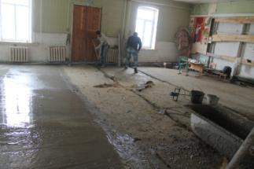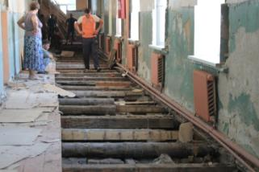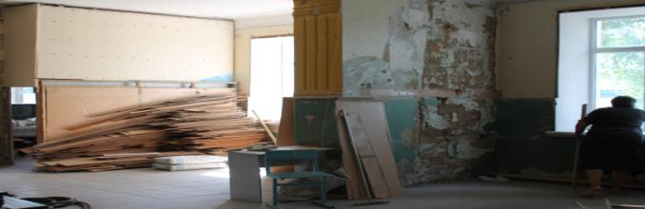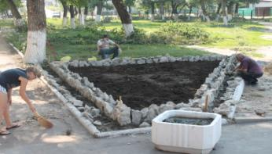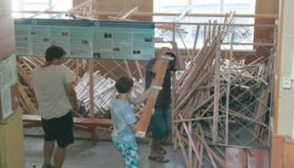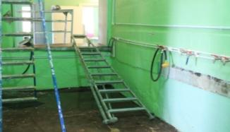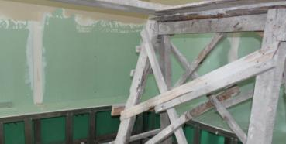
Так же в нашей школе поставили новые металлические шкафчики для обуви, благодаря которым ученики могут не волноваться за сохранность своих вещей. Эти шкафчики удобны тем, что они очень вместительны и закрываются на ключ.
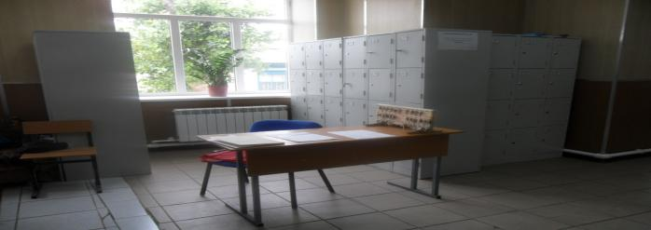

- 12.09.13г. в лицее прошёл первый сеанс видеоконференцсвязи в рамках проекта «Гимназический союз России».
- 13.09.13г. в рамках XII областного фестиваля « Музеи – хранители традиций » лицей принял участие в круглом столе.
- 16.09.13г. в конференц-зале прошло общешкольное родительское собрание.
- 19.09.13г. в лицее был проведён сеанс видеоконференцсвязи на тему: « Самопрезентация МАОУ «Лицей» - участника « Гимназического союза России ».
- 21.09.13г. учащиеся лицея приняли участие в фестивале декоративно - прикладного творчества жителей ТОСов города « Город мастеров ».

